***ИНФОРМАЦИЯ   
для ответственных в ГБОУ   
за ведение базы данных учащихся для льготного проезда на транспорте «МЕТРОПОЛИТЕН»***

**Уважаемые коллеги!**

**У нас очередное обновление!!!!**

1. Нет пределу совершенства. В предыдущей версии обнаружились некоторые «косячки».
2. Необходимо обновить программу BD_STUD (меняем файл BD_STUD.exe - версия 2.0.6562.39952); Ссылка для скачивания файла, инструкции: <ftp://ftp.nevarono.spb.ru/AIS/BD_transport/>
3. Копировать в папку с рабочей программой файл bd_stud.exe, подтвердить замену при копировании.
4. Перед обновлением программы желательно сделать резервную копию файла (БД – сохранить), резервную копию всей программы, или сформировать актуальный файл и сохранить последний ACTUAL.arj из которого можно восстановить БД.
5. Продолжаем работу по вводу СНИЛС в программу.
6. Мы справились с исправлением ошибки **С.-1. УРА!!!!**
7. Теперь необходимо проверить свидетельства у учащихся С.01. (когда вводим СНИЛС – С.01 превращаются в С.0I (ноль и латинская I) – не у всех (**причина НЕПОНЯТНА)**, (их также можно увидеть в списке в режиме Коррекция записей, если осуществить сортировку по столбцу «документ» и в строке поиска набрать С.0I ). Данные ошибки необходимо исправить. *(Выделить данного учащегося «Изменить», появится вот такое окно. Нажимайте ОК.*

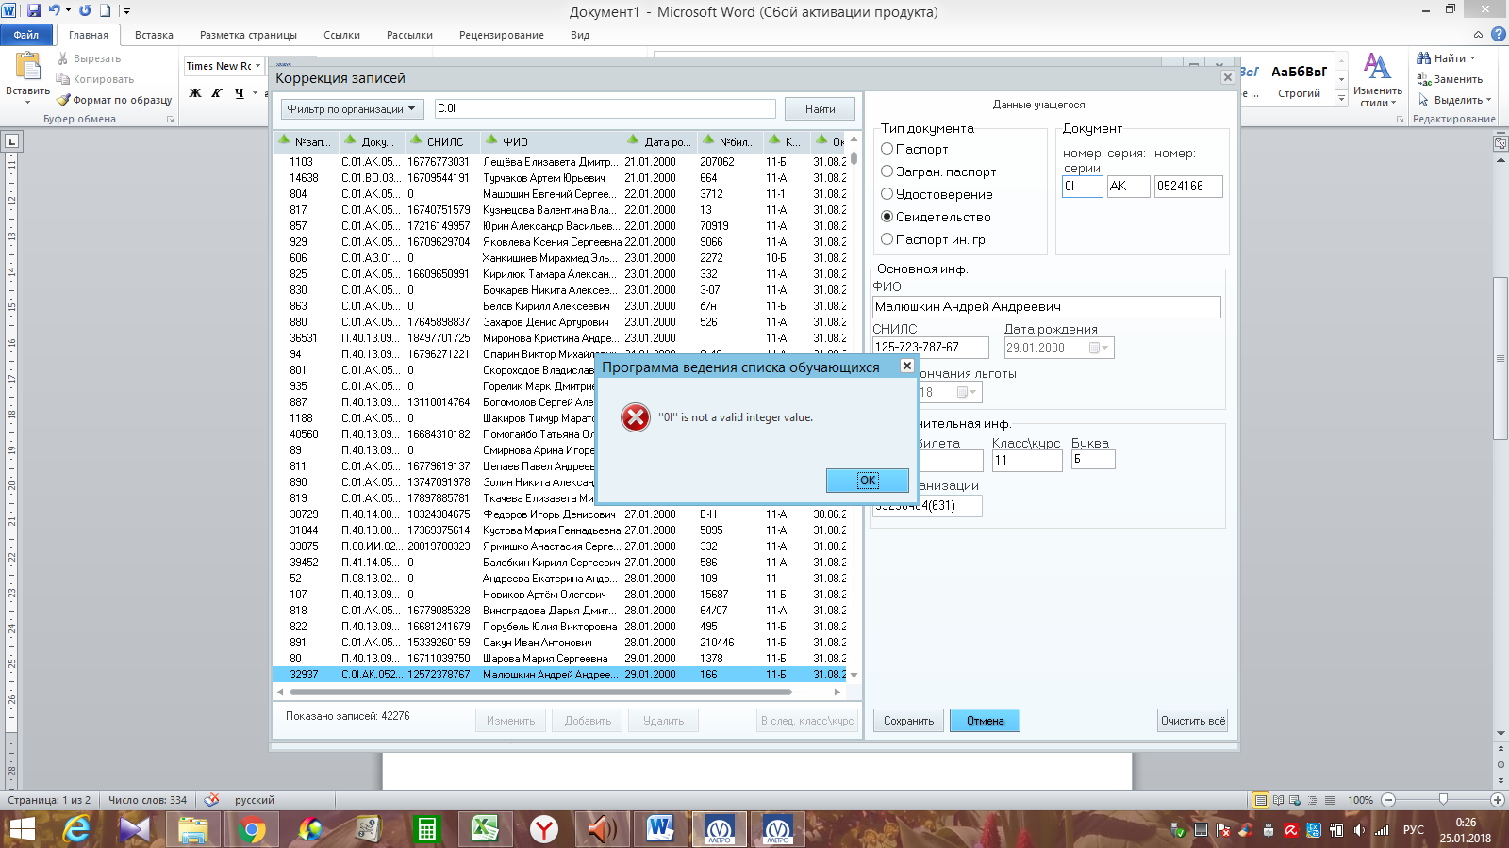

*Далее можно просто исправить* **0I** *на* **1***, или заново внести номер и серию свидетельства, «Сохранить»).* Полученное новое обновление не позволит данной ошибки повториться **(очень хочется верить.**

**На 19.01.2018 года таких учащихся в районе выявлено 22 человека:**

|  |  |
| --- | --- |
| 348 | 1 |
| 133 | 10 |
| 516 | 3 |
| 17 | 1 |
| 328 | 1 |
| 23 | 1 |
| 337 | 2 |
| 593 | 3 |

Этим школам в первую очередь необходимо исправить выявленные ошибки, а остальным **ПРОВЕРИТЬ**!!!!!

1. **В очередной раз прошу обратить внимание на часто повторяющиеся ошибки в базе:**
   1. При формировании актуального файла, **ПОЖАЛУЙСТВА** просматривайте протокол, или в самой базе сортировку по столбцу документ, и обращайте внимание на аббревиатуру документов, которые Вы вводите в базу, т.к. при открытии новой записи автоматически включается **П** (паспорт).
   2. **Паспорт не может быть:**

П 00 АА 112334;

П 01 АК 112334;

П 00 51 112334.

Паспорт имеет аббревиатуру только ЦИФРОВУЮ , букв в Российском паспорте, а также в заграничном паспорте быть НЕ МОЖЕТ.

П **(паспорт РФ)** 40 15 122324

З **(заграничный паспорт гражданина РФ)** 51 122334

П **(гражданина иностранного государства)** 00 ИИ 1223345.

1. Также проверьте даты рождения. В базе еще появляются 1987, 1997 г.р.??? и срок окончания льготы, он должен быть **31.08.2018** (не 01.06.2018, не 30.06.2018 и уж тем более не 28.03.2018 (328 школа).

С уважением:

Координатор базы в районе (вопросы, консультации, восстановление базы данных) – ***Шабунина Наталья Ивановна*** 8-921-874-77-82, e-mail: [bd_transport@nevarono.spb.ru](mailto:bd_transport@nevarono.spb.ru)

Очень надеюсь на Ваше понимание и сотрудничество . 